Doomla – admin login
Niet iedereen mag zomaar content gaan aanpassen. Er is een login nodig voor de admin. En als je succesvol bent ingelogd, dan moet dat de php-scripts dat alle onthouden. Je gebruikt daarvoor sessionvariabelen in $_SESSION[]

Database
- voeg een nieuwe tabel user toe aan de doomla database:
  - name: varchar(20) (primary index)
  - password: varchar(20)
- voeg een nieuwe regel (record) toe aan user met HeidiSQL of phpMyAdmin:
  - name: admin
  - password: 12345

Login
- Maak in login.php het volgende formulier:
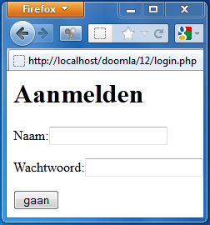
- de input achter Naam krijgt als name: "name"
- de input achter Wachtwoord krijgt als name: "password"
- de ‘gaan’ submitbutton krijgt als name: "submit"
- de method wordt post en de action wordt check.php

Check login
- Maak een script check.php.
  - het moet de ingevoerde naam met wachtwoord controleren. Is het wel een geldige , bestaande combinatie van een naam en een wachtwoord? Opzoeken in de database., dus!
  - als het een geldige combinatie is dan:
    - moet de naam worden opgeslagen in een sessionvariabele: $_SESSION['user']
    - daarna moet worden gesprongen naar de admin.php,
  - als het geen geldige combinatie is dan:
    - moet er teruggesprongen worden naar de login.php
Gebruik onderstaande script als voorbeeld:
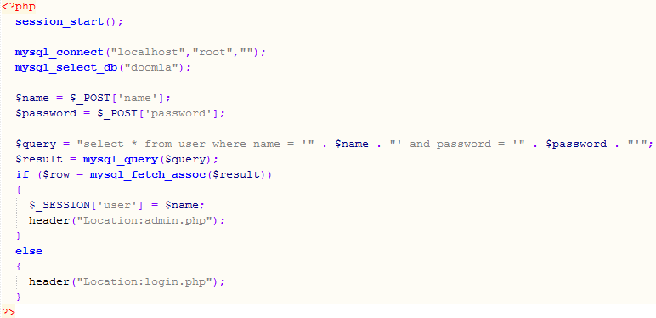

Hoe veilig is deze check script eigenlijk tegen hackers? Nou, uhhhh nog niet dus. Beveiligen leer je een andere keer.

Dichttimmeren
Je gaat de toegang verder dichten voor de admin omgeving.
Bovenaan in de belangrijke scripts controleer je of $_SESSION['user'] een waarde heeft gekregen. Je kunt die $_SESSION pas gebruiken na een session_start() aanroep. Je kunt checken of eEn variabele een waarde heeft met isset
Als $_SESSION['user'] geen waarde heeft dan redirect je naar login.php. Redirecten doe je met een geschikte header() aanroep.
- beveilig op deze manier:
  - admin.php
  - edit.php
  - new.php
  - delete.php

Logout moet ook kunnen
- Maak een logout.php. Bijvoorbeeld:
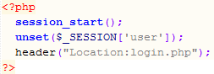
Je ziet dat hier eerst de session wordt gestart, om vervolgens de $_SESSION variable te unsetten. Het heeft daarna geen waarde meer!
Daarna wordt uiteraard teruggesprongen naar de login.php
- Maak een link onderaan in de admin.php om te kunnen afmelden.
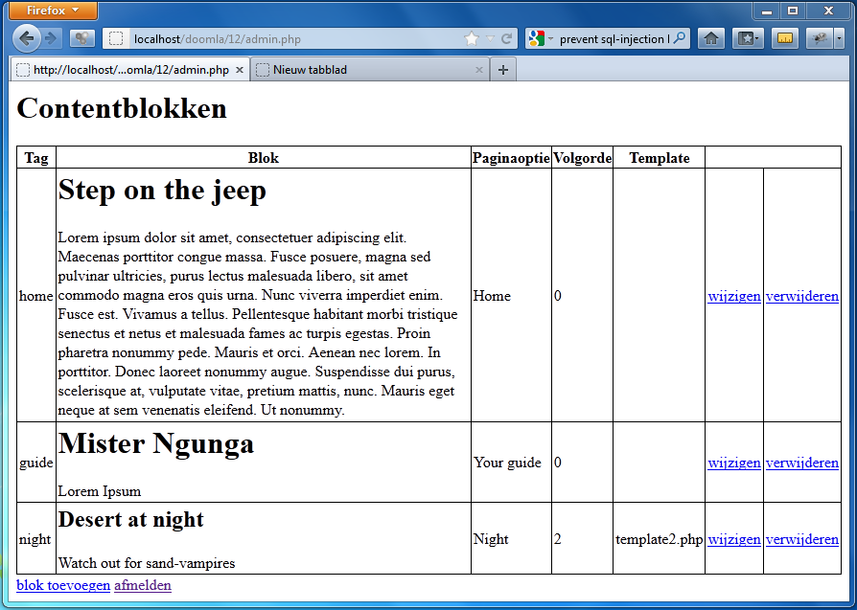
Voorbeeld:

